Приложение № 1 к письму Бирского ТО № 325 от 02.10.2026 года
1
Об изменениях в законодательстве Республики Башкортостан в области обращения с животными

В целях совершенствования законодательства по учету отдельных видов несельскохозяйственных (домашних) животных, в Закон Республики Башкортостан от 29 июня 2020 года № 289-з «Об ответственном обращении с животными в Республике Башкортостан» внесены изменения, которые вступили в силу с 1 марта 2026 года. В связи с этим Правительством Республики Башкортостан установлены следующие порядки:
– регистрации домашних животных;
– создания, развития и организации функционирования государственной информационной системы Республики Башкортостан в области обращения с домашними животными, а также ее взаимодействия с иными информационными системами;
– взаимодействия граждан и организаций с государственной информационной системой Республики Башкортостан в области обращения с домашними животными.
Регистрация мелких домашних животных проводится при помощи метода чипирования. Чипирование — это метод идентификации питомца при помощи миниатюрного устройства, которое безболезненно и безопасно вживляют под кожу.
• Проводится один раз и не вызывает болевых ощущений.
•Капсула хорошо приживается и не вызывает аллергических реакций.
•Микрочип остаётся незаметным под кожей.
•Уникальный код невозможно изменить или удалить из базы данных.
•Чип невозможно потерять.
Чип можно установить уже с 5-недельного возраста. Рекомендуем провести процедуру до вакцинации и других прививок, особенно если вы собираетесь путешествовать с питомцем за границу. У этой технологии нет противопоказаний и осложнений. Если у животного имеется хронические дерматологические заболевания, ветеринар может принять решение о проведении чипирования индивидуально или отложить про
2
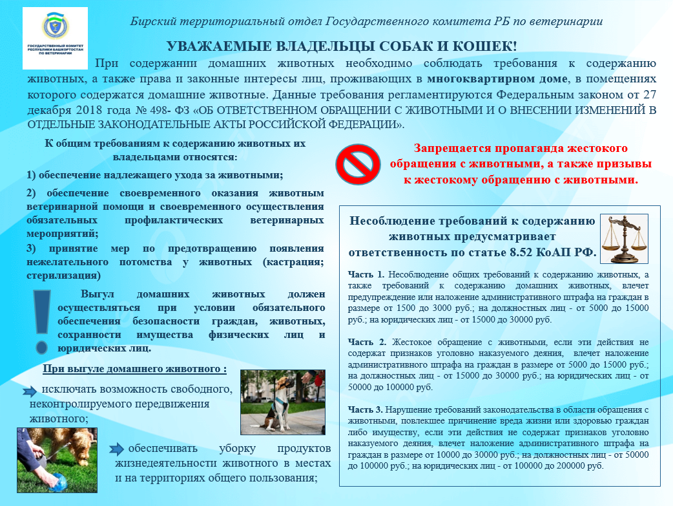
3
Забота о безопасности - дело каждого из нас!
Важно помнить, что Федеральный закон № 498-ФЗ от 27 декабря 2018 года «Об ответственном обращении с животными и о внесении изменений в отдельные законодательные акты Российской Федерации» устанавливает запрет на самовыгул собак.
Во время выгула собака должна быть на поводке, а потенциально опасные породы дополнительно -в наморднике. Эти правила также закреплены в Постановлении Правительства РБ от 27.12.2024 № 550 «Об утверждении Дополнительных требований к содержанию домашних животных, в том числе к их выгулу, на территории Республики Башкортостан».
Самовыгул несет серьезные риски: он может привести к травмам и отравлениям ваших питомцев, а также создает угрозу для окружающих людей и других животных.
За несоблюдение правил выгула собак предусмотрена административная ответственность по части 1 статьи 8.52 КоАП РФ:
для граждан — предупреждение или наложение административного штрафа от 1500 до 3000 рублей;
для должностных лиц — от 5000 до 15 000 рублей;
для юридических лиц — до 30 000 рублей.
Если вы стали свидетелем самовыгула собаки и знаете её владельца:
- зафиксируйте факт правонарушения на фото или видео;
- обратитесь с заявлением в полицию, описав правонарушение, приложив указанные файлы и указав адрес проживания владельца;
- или позвоните по телефону 834784- 2-28-20 с 9 ч. 00 мин. и до 17 ч. 00 мин.

*иллюстрация из открытых источников интернета
4

Государственный комитет Республики Башкортостан по ветеринарии напоминает, что с 2023 года в России введены административные штрафы для безответственных владельцев животных по статье 8.52 Кодекса РФ об административных правонарушениях:
1) За несоблюдение общих требований к содержанию животных, за исключением требований к содержанию домашних животных (обеспечение надлежащего ухода за животными, своевременного оказания животными ветеринарной помощи и своевременного осуществления обязательных профилактических ветеринарных мероприятий в соответствии с требованиями ФЗ и иных нормативных правовых актов, принятию мер по предотвращению появления нежелательного потомства у животных, отказа от животного и передачи его новому владельцу). Предусмотрен штраф на граждан на сумму до 3 тысяч рублей, должностных лиц до 15 тысяч рублей, юридических лиц до 30 тысяч рублей.
2) За жестокое обращение с животными, если эти действия не содержат признаков уголовного наказуемого деяния. Предусмотрен штраф на граждан на сумму до 15 тысяч рублей, должностных лиц до 30 тысяч рублей, юридических лиц до 100 тысяч рублей.
3) За нарушение требований законодательства в области обращения с животными, повлекшее причинение вреда жизни или здоровью граждан либо имуществу (нанесение укусов владельческими или животными без владельцев при несоблюдении требований к содержанию и выгулу). Предусмотрен штраф на граждан на сумму до 30 тысяч рублей, должностных лиц до 100 тысяч рублей, юридических лиц до 200 тысяч рублей.
В целях недопущения данных нарушений рекомендуем соблюдать требования Федерального закона от 27.12.2018 г. № 498-ФЗ «Об ответственном обращении с животными и о внесении изменений в отдельные законодательные акты Российской Федерации» при содержании домашних животных, а именно: идентифицировать и зарегистрировать питомца в ветеринарной станции района или города; проводить обработку животных против наружных и внутренних паразитов, прививать против бешенства, стерилизовать животное, если не представляет селекционной ценности. Обеспечивать условия содержания животных, не нарушая права и законные интересы других граждан, проживающих в многоквартирном доме, в помещениях которого содержатся домашние животные.
Также владелец животного обязан выгуливать питомцев только в специальных, отведенных для прогулок местах, не допускать свободного выгула на улице собаки без намордника и поводка. То есть, соблюдать условия обязательного обеспечения безопасности граждан, животных, сохранности имущества физических лиц и юридических лиц.
Помните вы в ответе за тех, кого приручили!

5
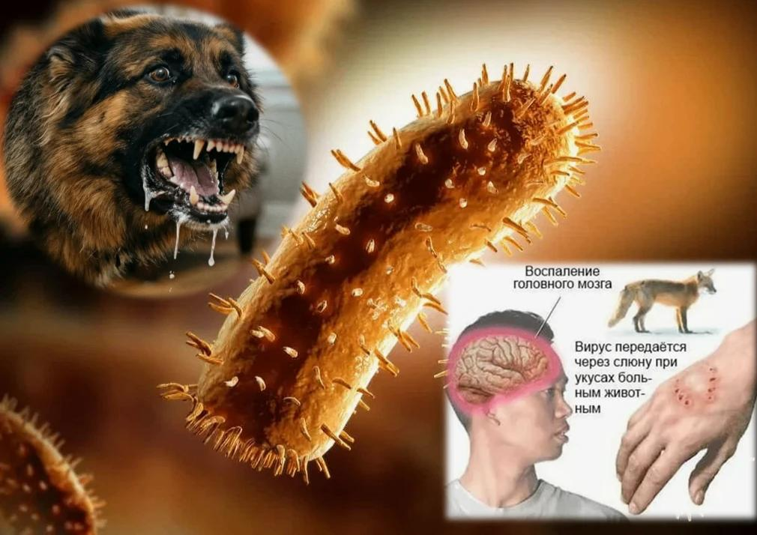

По данным ФГБУ «ВНИИЗЖ» Россельхознадзора, в августе число случаев бешенства животных в России выросло на 14%, зарегистрировано 88 инцидентов — на 11 больше, чем в июле (Источник:clck.ru/3VbtGF).
Это в свою очередь подтверждает, что крайне важно вовремя привить домашних животных от вируса бешенства. К сожалению, данное заболевание при поражении животных не лечится, животные погибают. Человеку после укуса животным как можно быстрее обратиться к врачу,- тут важна каждая минута!
Порядок действий при укусе:
❗️немедленно и тщательно промыть рану — в течение не менее 15 минут обильно промывать место укуса, царапины или ослюнения проточной водой с мылом;
❗️обработать края раны антисептиком — использовать раствор йода или спирта. При этом важно не заливать антисептик глубоко в рану, чтобы не травмировать ткани дополнительно;
❗️наложить стерильную повязку — для защиты раны от загрязнения;
❗️немедленно обратиться в ближайший травмпункт или приемный покой хирургического стационара.
Всемирная организация здравоохранения делит все контакты с животными на три категории, от которых зависит тактика помощи.
Категории контакта и необходимые меры:
категория I — прикосновение к животному, кормление, попадание слюны на неповрежденную кожу. Опасности нет, достаточно гигиенических процедур, вакцинация не требуется;
категория II — сдавливание открытых мест кожи, небольшие царапины или ссадины без кровотечения, ослюнение поврежденной кожи. Требуется промывание раны и немедленная вакцинация;
категория III — укусы или царапины с нарушением целостности кожи и кровотечением, облизывание поврежденной кожи, ослюнение слизистых, любой контакт с летучей мышью. Требуется срочное промывание раны, немедленная вакцинация и введение антирабического иммуноглобулина.
После того как врач определил категорию контакта и принял решение о необходимости профилактики, начинается следующий важный этап — собственно введение препаратов.
Что нужно знать о вакцинации:
вакцина — используется современная культуральная антирабическая вакцина (КОКАВ), она инактивированная, не содержит живого вируса, поэтому заразить бешенством не может;
иммуноглобулин — при контактах категории III, а также при множественных укусах в лицо и шею, когда существует опасность быстрого развития заболевания, в схему добавляют антирабический иммуноглобулин, который содержит готовые антитела (для быстрой защиты на период выработки собственного иммунитета);
схема вакцинации — курс состоит из 6 инъекций, которые вводятся внутримышечно в день обращения по поводу укуса, а также на 3, 7, 14, 30 и 90-й дни после укуса;
противопоказаний нет — вакцинация проводится всем без исключения, включая беременных и детей раннего возраста, так как риск смерти от бешенства несравнимо выше потенциального риска от прививки;
образ жизни на время вакцинации — на весь курс и 6 месяцев после его окончания нельзя употреблять алкоголь. Следует также избегать переутомления, переохлаждения, перегревания .
Если появились симптомы, прогноз при бешенстве неблагоприятный. При своевременно начатой и завершенной вакцинации прогноз благоприятный — у человека формируется иммунитет, гарантированно защищающий от болезни.
Что делать с животным, которое укусило:
🔴если животное домашнее, его изолируют и устанавливают ветеринарное наблюдение на 10 дней;
🔴если за этот срок у животного не появились признаки бешенства, и оно не погибло, значит, в его слюне на момент укуса вируса не было. Курс вакцинации пострадавшему может быть прекращен после консультации с врачом;
🔴если животное было диким, бродячим, сбежало или погибло, курс вакцинации проводится полностью;
🔴при гибели животного необходимо направить его труп в ветеринарную лабораторию для исследования на бешенство.
Берегите себя и своего питомца!

6

С завершением дачного сезона участились случаи, когда владельцы оставляют своих питомцев без присмотра на загородных участках. Напоминаем, что подобные действия являются нарушением законодательства в области обращения с животными.
Согласно действующим нормам, владелец обязан обеспечивать надлежащие условия содержания и безопасность своего питомца. Оставление животного без присмотра не только подвергает его риску (травмы, отравления, потеря), но и создает угрозу для окружающих.
За несоблюдение установленных требований предусмотрена административная ответственность:
1.За самовыгул — предупреждение или штраф в размере от 1 500 до 3 000 рублей.
2.За причинение вреда жизни или здоровью граждан, а также их имуществу — штраф от 10 000 до 30 000 рублей.
Призываем владельцев ответственно подходить к содержанию животных и не допускать ситуаций, угрожающих их жизни и общественной безопасности.

7
При выгуле собак владельцы должны соблюдать требования Федерального закона от 27.12.2018 г. № 498-ФЗ «Об ответственном обращении с животными и о внесении изменений в отдельные законодательные акты Российской Федерации».
Владелец животного обязан принимать необходимые меры, обеспечивающие безопасность окружающих людей и животных.
Выводить собаку на прогулку нужно на поводке, а собак крупных пород (служебных, охотничьих и других) — и в наморднике. Это требование должно быть соблюдено и при возвращении с прогулки.
Спускать собаку с поводка можно только на предназначенной для выгула площадке и установленном месте при условии обеспечения безопасности для жизни и здоровья людей, а также исключения нападения собаки на людей и других животных.
При переходе через улицу и вблизи магистралей владелец собаки обязан взять ее на поводок во избежание дорожно-транспортных происшествий.
Для проезда в общественном транспорте пользуйтесь ошейником, намордником и сумкой-переноской (если у вас маленькая собака). Держите собаку на коротком поводке и не сажайте ее на сиденье.
Если вы обладатель собаки, порода которой отнесена к числу потенциально опасных, вам необходимо выводить животное на улицу исключительно на поводке и наморднике. Без намордников они могут гулять только на закрытых территориях, которые принадлежат их хозяевам.
Допускается оставлять домашнее животное на короткий период, но не более 20 минут, в наморднике и на привязи у магазина, аптеки, учреждений и т.п., за исключением собак, требующих особой ответственности владельца.
Каждый, у кого есть собака, должен стараться создавать дружественную среду, чтобы беспрепятственно и комфортно посещать общественные места вместе со своими четвероногими любимцами.
Лицо, выгуливающее собаку, обязано осуществить сбор экскрементов животного.
Выгул собак при отсутствии хозяина осуществляет только совершеннолетний дееспособный член семьи, а также ребенок старше 14 лет.
При выгуле запрещается:
Выгул животных на детских площадках, территориях детских дошкольных и учебных заведений, больниц.
Выгул собак без сопровождающего лица, лицами в состоянии алкогольного, наркотического опьянения.
Допускать загрязнения собаками мест общего пользования.
Натравливать собак на людей и других животных.
За нарушение требований Федерального закона владельцы животных и иные лица несут административную, уголовную и иную ответственность в порядке, установленном законодательством Российской Федерации.

Фото из открытых источников.

